Espírito estival para os novos Riviera!

Ícone lifestyle da Baume & Mercier, o Riviera se veste este verão em azul radioso e vivo que ilumina seu mostrador. Em versão Baumatic e automático com 42 mm ou a quartzo com 36 mm, o Riviera redefine assim sua personalidade mediterrânea. Inspirado na arte de viver da Riviera francesa, é o relógio da elegância descontraída, símbolo de uma visão livre do requinte relojoeiro. Ele expressa o espírito Baume & Mercier, tanto na cidade como na praia.

Identificável imediatamente através de seu aro de doze abas, o relógio Riviera encarna o savoir-faire da Baume & Mercier em matéria de design e combinação de materiais, desde que foi criado em 1973. Relançado no ano passado, ele conquistou os corações e os pulsos com sua silhueta de aço expressando uma visão de liberdade, uma elegância singular e um certo ideal de relojoaria.

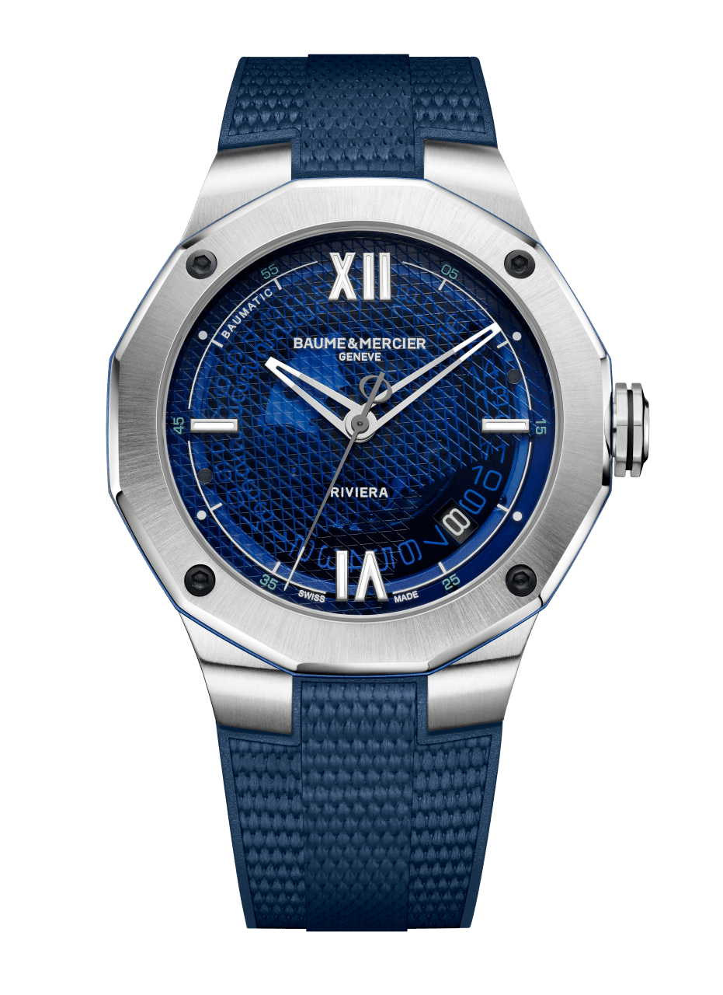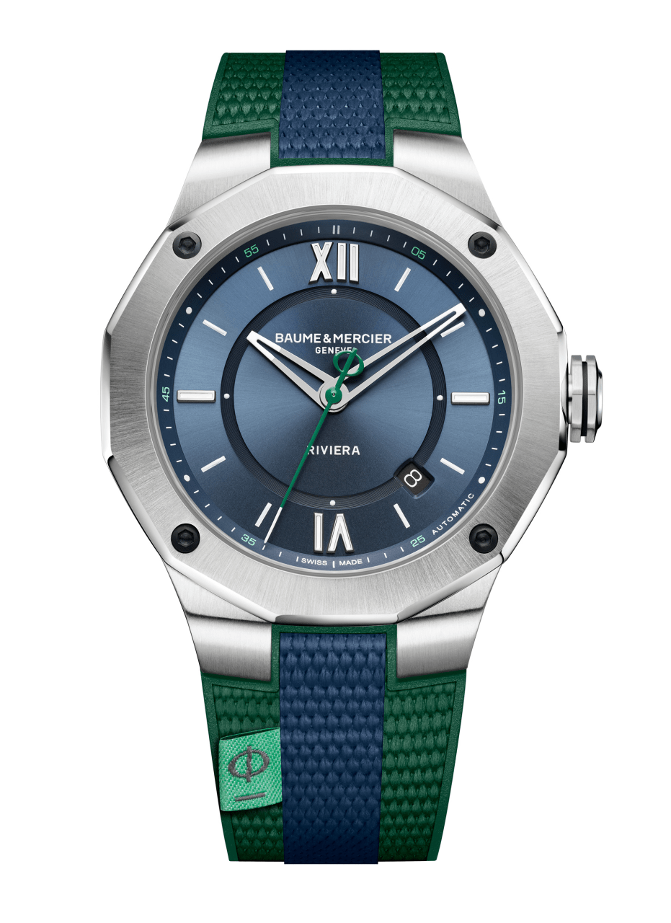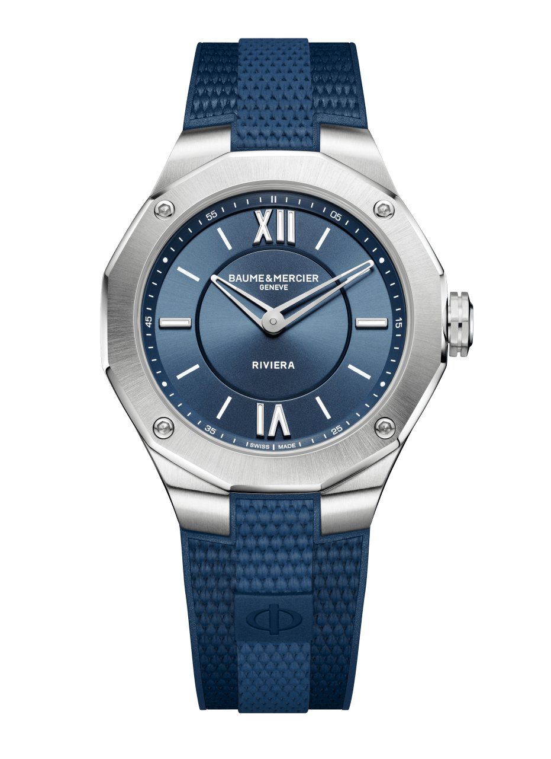
Riviera 10701 Riviera 10688 Riviera 10689

Riviera Baumatic - 42 mm: O grande mergulho no azul

Este verão, o modelo emblemático da coleção - Riviera Baumatic 42 mm - aposta no azul, cor associada aos grandes espaços, ao horizonte infinito e à paixão pelo mar. Um azul forte e luminoso, símbolo de frescura e também de serenidade. Em versão Baumatic 42 mm, o novo Riviera mergulha em águas profundas com sutis evoluções técnicas e estéticas. Dotado de um mostrador em safira azul esfumado e de uma decoração mesh com notas náuticas, ele evoca imediatamente a perícia da Baume & Mercier em design, sua preocupação pelas formas e seu desejo de ousar. Ele também exibe um certo número de especificidades que o diferenciam de outros modelos da coleção, entre as quais seus ponteiros perfurados, os quatro parafusos em aço microesferas, tratado com DLC preto, e o contrapeso de seu ponteiro dos segundos estilizado em forma do símbolo Phi, tão caro à Maison. Sua caixa de aço em linhas esticadas e atléticas foi concebida para resistir à água até 100 metros de profundidade. Esportiva e sóbria, a menção Riviera aparece às 6 horas e Baumatic, discreto, entre as 10 e as 11 horas.

Nas laterais da caixa, um anel de alumínio azul e um filete colorido no centro de sua coroa adicionam um toque inesperado de tecnicidade recordando sutilmente a tonalidade do mostrador. O Riviera Baumatic 42 mm deste verão é impulsionado por um movimento Baume & Mercier de desempenho comprovado com reserva de marcha de cinco dias, uma precisão de -4 s/+6 s no dia-a-dia e uma proteção eficaz contra os campos magnéticos. Graças a uma reserva de marcha de 120 horas, este novo Riviera Baumatic se posiciona entre os maiores. Ele pode permanecer pousado em uma mesa de cabeceira de quinta à noite até terça de manhã sem perder sua cadência nem sua energia. Uma maneira de incitar à evasão, à viagem e à descoberta. Versátil, o novo Riviera Baumatic de 42 mm possui um bracelete integrado, permutável, em borracha azul com padrão de tecido. Sua concepção, nomeadamente a nível da sinuosidade de suas fixações, proporciona um porte muito confortável.

***

Riviera Quartzo - 36 mm: Um estilo chique e atemporal

Com o mesmo espírito descontraído e elegante, o novo Riviera 36 mm se libera de todos os códigos para surfar em sua liberdade. Com um diâmetro universal plebiscitado pelos estetas, ele se destina aos apreciadores de belos objetos que sabem desfrutar de seu tempo. Com uma caixa de aço polido e acetinado, seu aro dodecagonal emblemático, e um movimento a quartzo “Swiss-made” com uma autonomia de 10 anos, o novo Riviera 36 mm não impressiona pelo seu visual, mas possui um charme discreto e uma personalidade singular. Seu bracelete de borracha, em tonalidades de azul com padrão de tecido se reconhece imediatamente graças à pequena etiqueta que retoma o logotipo Phi em seu centro, e a qual lhe confere um visual simultaneamente atemporal e desejável! O novo Riviera 36 mm “full blue” é uma peça de personalidade forte e equilibrada, evocadora de uma arte de viver contemporânea. Seu mostrador azul acetinado brilhante é uma janela que se abre a novos horizontes. Graças a um sistema de troca confiável e robusto, imaginado pela Baume & Mercier, o novo Riviera 36 mm pode mudar de bracelete conforme os desejos de seus proprietários simplesmente e sem ferramentas.

***

Riviera Automático - 42 mm: Baume & Mercier declina o bicolor

A terceira declinação da coleção estival Riviera assenta novas bases de lifestyle para a Baume & Mercier, combinando duas cores, o azul e o verde. Fácil? Não, não é nada fácil. A arte da diferença se define através dos pormenores. E ele são inúmeros neste relógio Riviera Automático, em aço, estanque até 100 metros, impulsionado por um movimento “Swiss-made” de alto nível de desempenho. Moderno e clássico, o mostrador é azul acetinado brilhante com vários níveis. Divertido, o ponteiro dos segundos, com um contrapeso em forma de símbolo Phi, é verde. Com um diâmetro de 42 mm, sua caixa em aço beneficiou de acabamentos polido e acetinado, para capturar melhor a luz, e também ostenta quatro parafusos pretos, fixados no aro dodecagonal. A identidade bicolor deste modelo é ainda realçada em um bracelete integrado de borracha com padrão de tecido e decorado com duas bandas verdes e uma banda central azul. Detalhe derradeiro, o bracelete deste novo Riviera Automático 42 mm apresenta uma pequena etiqueta com o logotipo Phi, em tecido cor turquesa e costurada no bracelete. O relógio esportivo chique por excelência para viver um verão inesquecível.

***

